Witam was Misiaczki 😊

**Temat dnia:** Moja ulubiona zabawa ruchowa

**Data:** 06.04.2021

1. Ćwiczenia oddechowe na podstawie wiersza Ewy Małgorzaty Skorek *Rozpędzony pociąg*. Wiersz *Rozpędzony pociąg* został napisany z myślą o ćwiczeniach oddechowych, mających na celu pobudzenie do pracy przeponę. Szybkie wypowiadanie zespołu głosek (*czuk*) usprawnia jednocześnie wargi, czubek języka i jego tylną część.

*Pędzi pociąg pędzi,*

*przez lasy i pola,*

*słychać turkot, furkot*

*to dudnią wciąż koła,*

*– Czuk, czuk, czuk...*

*– czuk, czuk, czuk...\**

*Mknie pociąg po torach,*

*huk rozlega się w lesie,*

*a stukot wielu kół*

*w lesie echem się niesie.*

*– Czuk, czuk, czuk...*

*– czuk, czuk, czuk...\**

*Pędzi pociąg przez wioski,*

*mija lasy i pola,*

*słychać turkot i furkot,*

*to dudnią wciąż koła.*

*– Czuk, czuk, czuk...*

*– czuk, czuk, czuk...\**

*Jadą ludzie pociągiem,*

*dudni głośno sto kół,*

*pędzi pociąg szalony,*

*wiezie uczniów do szkół.*

*– Czuk, czuk, czuk...*

*– czuk, czuk, czuk...\**

*Mija stacje i pola,*

*huk rozlega się w lesie,*

*to dudnienie pociągu*

*echem w lesie się niesie.*

*– Czuk, czuk, czuk...*

*– czuk, czuk, czuk...\**

*Coraz słabiej już słychać*

*pociągowe hałasy,*

*pociąg jest już daleko,*

*mija pola i lasy.*

*– Czuk, czuk, czuk...*

*– czuk, czuk, czuk...\**

W miejscach oznaczonych gwiazdką (*) dziecko, powtarza za R., naśladuje stukot kół pociągu – na jednym wydechu energicznie wypowiadają szeptem, raz głośniej, raz ciszej: *Czuk, czuk, czuk...*

1. Moje ulubione zabawy ruchowe na powietrzu.

* *

* *

− Co robią dzieci?

− Co wy robicie na świeżym powietrzu?

− Jakie zabawy ruchowe najbardziej wam się podobają?

* Wykonanie pracy plastycznej – *Moja ulubiona zabawa na świeżym powietrzu.*

Paski papieru – dwa dłuższe i dwa krótsze, kartka, klej, kredki.

Dziecko dostaje 4 paski kolorowego papieru – 2 dłuższe i 2 krótsze. Odsuwa paski krótsze od pasków dłuższych. Przykleja je do kartki (wcześniej pokazuje, gdzie trzeba je przykleić, żeby powstała ramka; wskazuje boki, do których przykleją krótsze paski, a potem boki, do których przykleja dłuższe paski), aby otrzymać ramki. W środku rysuje siebie podczas zabaw ruchowych na podwórku.

* Dziecko mówi, co przedstawia jego rysunek i dlaczego wybrał właśnie taką zabawę.

1. Zabawa ruchowa z wykorzystaniem piłki.

Dziecko siada na dywanie naprzeciwko R. Toczą do siebie piłkę. Potem wstają i rzucają ją do siebie.

1. Zabawa *Co tu nie pasuje?* **(załącznik 1)**

Dzieci wybiera z każdego zestawu przedmiotów, co nie pasuje do pozostałych. Próbuje uzasadniać swój wybór.

Załącznik 1

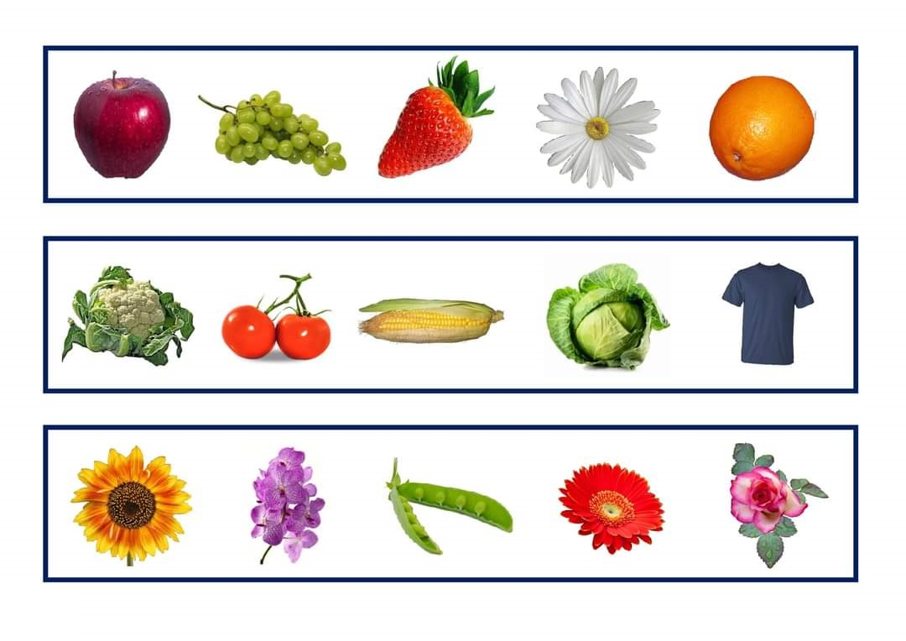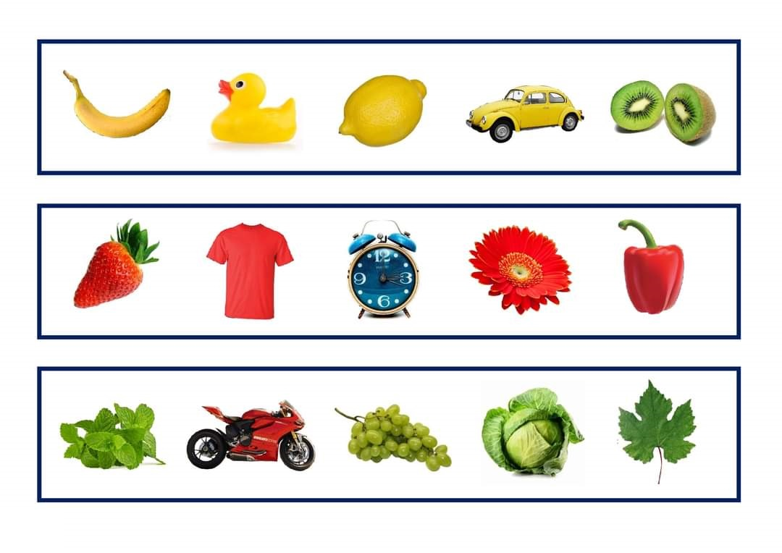

Rysuj po śladzie. (dla chętnych dzieci)

